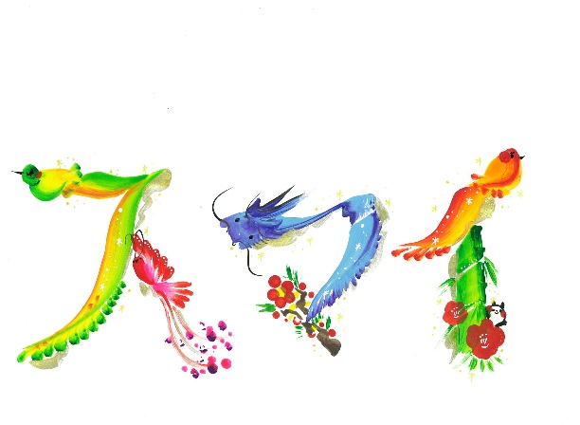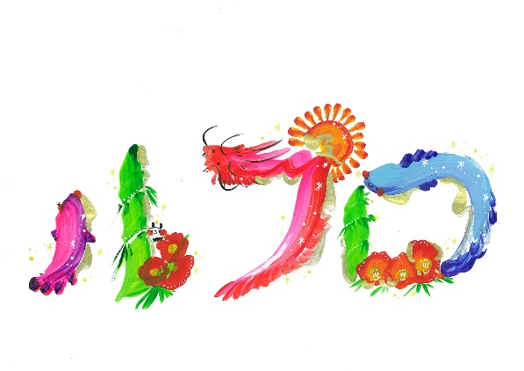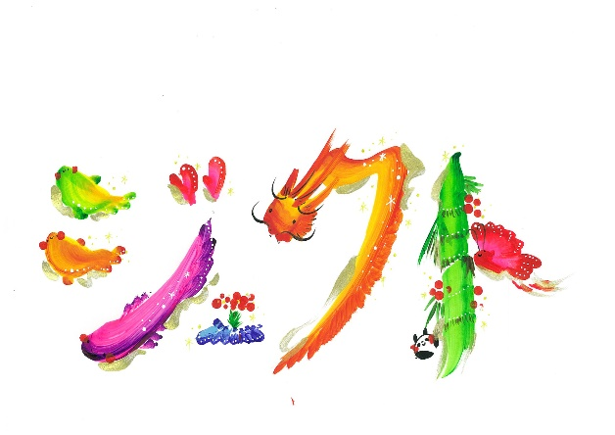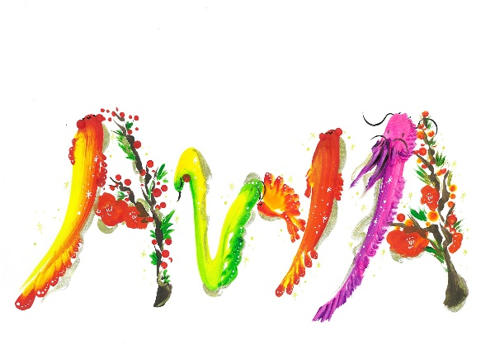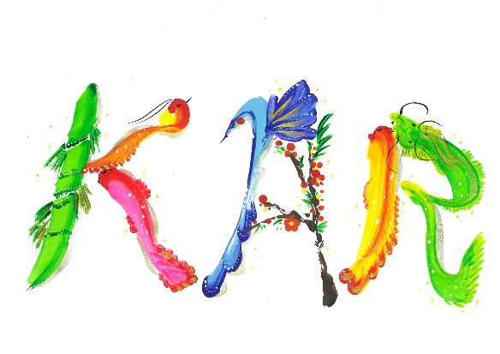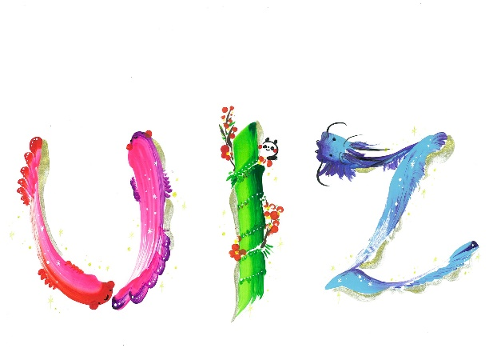

毎年開催しておりました、ふれあい祭りが新型コロナウイルスにより中止となり、その代替として‶karuizawaスマイルプロジェクト〟と題して、皆さまから笑顔の

写真をいただき、素敵な作品が出来ました。

展示場所は、軽井沢ニューアートミュージアムと軽井沢町中央公民館ですので、ご覧ください。

たくさんのご参加ありがとうございました。また、この作品を見ていただき、少しでも笑顔になっていただければ幸いです。